การเสริมสร้างวัฒนธรรมองค์กร
องค์การบริหารส่วนตำบลปากแพรก แสดงออกโดยการจัดกิจกรรมไหว้พระบูชาพระรัตนตรัยในอาคารสำนักงานของทุกวันพระ การยกมือไหว้ทักทาย ไปล มาไหว้ ผู้บังคับบัญชา หรือเพื่อนร่วมงาน เพื่อแสดงความนอบน้อมให้กันและกัน การให้ความสำคัญกับเพื่อนร่วมงานโดยให้ของขวัญวันเกิด การร่วมกิจกรรมวัฒนธรรม ประเพณีอันดีงาม การดำเนินการประกาศใช้คู่มือการพัฒนาและส่งเสริมการปฏิบัติงานเพื่อป้องกันผลประโยชน์ทับซ้อน ตั้งแต่ปี พ.ศ. 2560 ที่ผ่านมมาจนถึงปัจจุบัน และได้ตระนักถึงความสำคัญในการปฏิบัติงานและการดำเนินการของหน่วยงาน การปฏิบัติหน้าที่หรือละเว้นการปฏิบัติหน้าที่โดยมิชอบ หรือได้ใช้อำนาจในตำแหน่งหน้าที่เพื่อแสวงหาผลประโยชน์ที่มิควรได้โดยชอบด้วยกฎหมาย โดยให้เจ้าหน้าที่ในหน่วยงานมีความเข้าใจเกี่ยวกับการกระทำที่เป็นผลประโยชน์ทับซ้อนหรือสามารถแยกแยะประโยชน์ส่วนตนและผลประโยชน์ส่วนรวม
แสดงข้อมูล ประกาศ องค์การบริหารส่วนตำบลปากแพรก เรื่อง การกำหนดนโยบายด้านคุณธรรมจริยธรรมของ(ข้าราชการหรือพนักงาน)และลูกจ้าง ประจำปีงบประมาณ พ.ศ. 2565 และกิจกรรมที่ดำเนินการในด้านต่าง ๆ

ประกาศองค์การบริหารส่วนตำบลปากแพรก
เรื่อง การกำหนดนโยบายด้านคุณธรรมจริยธรรมของ (ข้าราชการหรือพนักงน) และลูกจ้าง
องค์การบริหารส่วนตำบลปากแพรก ประจำปีงบประมาณ พ.ศ. 2565
ตามที่ องค์การบริหารส่วนตำบลปากแพรก ได้ประกาศมาตรฐานทางคุณธรรมและจริยธรรมของ (ข้าราชการหรือพนักงาน) และลูกจ้าง ขององค์การบริหารส่วนตำบลปากแพรก อำเภอดอนสัก จังหวัด สุราษฎร์ธานี โดยมีวัตถุประสงค์เพื่อให้ข้าราชการ พนักงานจ้าง และลูกจ้าง ยึดถือเป็นหลักการหรือแนวทางปฏิบัติ เพื่อเป็นเครื่องกำกับความประพฤติของตนหรือจรรยาบรรณวิชาชีพ ส่งเสริมสร้างคุณภาพบุคลากรขององค์การบริหารส่วนตำบลปากแพรก ให้อยู่ในความถูกต้องดีงาม มีจิตบริการ และดำเนินชีวิตพอเพียง โดยมีคุณธรรม จริยธรรมเป็นพื้นฐานภายใต้องค์กรธรรมาภิบาล จึงขอประกาศนโยบายด้านคุณธรรม จริยธรรม ดังนี้
1. พึงดำรงตนให้ตั้งมั่นอยู่ศีลธรรม ปฏิบัติหน้าที่ด้วยความซื่อสัตย์ สุจริต เสียสละและมีความรับผิดชอบ
2. พึงปฏิบัติหน้าที่อย่างเปิดเผย โปร่งใส พร้อมให้ตรวจสอบ
3. พึงให้บริการด้วยความเสมอภาค สะดวก รวดเร็ว มีอัธยาศัยไมตรี โดยยึดประโยชน์ของประชาชนเป็นหลัก
4. พึงปฏิบัติหน้าที่โดยยึดผลสัมฤทธิ์ของงานอย่างคุ้มค่า
5. พึงพัฒนาทักษะ ความรู้ ความสามารถและตนเองให้ทันสมัยอยู่เสมอ
ทั้งนี้ รวมถึงเพื่อใช้เป็นค่านิยมร่วมสำหรับองค์กรและข้าราชการทุกคนพึงยึดถือเป็นแนวทางปฏิบัติควบคู่ไปกับระเบียบและกฎข้อบังคับอื่น ๆ อย่างทั่วถึงและมีประสิทธิภาพ
เพื่อให้การปฏิบัติตามประมวลจริยธรรมเป็นไปในแนวทางเดียวกัน อันก่อให้เกิดบรรทัดฐานและมาตรฐานเดียวกัน และบรรลุวัตถุประสงค์ที่กำหนดไว้ จึงกำหนดแนวทางปฏิบัติตามประมวลจริยธรรมของข้าราชการ องค์การบริหารส่วนตำบลปากแพรก อำเภอดอนสัก จังหวัดสุราษฎร์ธานี เพื่อรักษาประโยชน์ส่วนรวมเป็นกลางทางการเมือง อำนวยความสะดวก และให้บริการแก่ประชาชนตามหลักธรรมาภิบาล โดยจะต้องยึดมั่นในค่านิยมหลัก 10 ประการ รายละเอียดปรากฏตามแนบท้ายประกาศนี้
จึงประกาศให้ทราบโดยทั่วกัน
ประกาศ ณ วันที่ 1 ตุลาคม พ.ศ. 2564
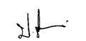

(ลงชื่อ)
(นายปราโมทย์ เพชรรัตน์)
นายกองค์การบริหารส่วนตำบลปากแพรก

ประกาศองค์การบริหารส่วนตำบลปากแพรก
เรื่อง นโยบายด้านคุณธรรมจริยธรรมของ (ข้าราชการหรือพนักงน) และลูกจ้าง
ตามมาตรการป้องกันและการต่อต้านการทุจริตคอร์รัปชั่น
องค์การบริหารส่วนตำบลปากแพรก ประจำปีงบประมาณ พ.ศ. 2565
ตามที่ องค์การบริหารส่วนตำบลปากแพรก ได้ประกาศกำหนดนโยบายด้านคุณธรรมจริยธรรมของ (ข้าราชการหรือพนักงาน) และลูกจ้าง ขององค์การบริหารส่วนตำบลปากแพรก อำเภอดอนสัก จังหวัด สุราษฎร์ธานี โดยมีวัตถุประสงค์เพื่อให้ข้าราชการ พนักงานจ้าง และลูกจ้าง ยึดถือเป็นหลักการหรือแนวทางปฏิบัติ เพื่อเป็นเครื่องกำกับความประพฤติของตน องค์การบริหารส่วนตำบลปากแพรก จึงมีนโยบายการกำหนดความรับผิดชอบ แนวปฏิบัติ และเป็นแนวทางปฏิบัติที่ชัดเจนในการปฏิบัติติหน้าที่ ดังนี้
1. ปฏิบัติตามนโยบายการป้องกันและต่อต้านการทุจริต การให้หรือรับสินบนจรรยาบรรณ วิชาชีพ รวมทั้งกฎ ระเบียบ และข้อบังคับขององค์การบริหารส่วนตำบลปากแพรก โดยต้องไม่เข้าไปเกี่ยวข้องกับการทุจริตคอร์รัปชั่น ในทุกรูปแบบ ไม่ว่าโดยทางตรงหรือทางอ้อม
2. ไม่กระทำการใด ๆ ที่เป็นการแสดงถึงเจตนาว่าเป็นการทุจริตคอร์รัปชั่น การให้หรือรับสินบน แก่ผู้ที่มีส่วนได้เสียที่เกี่ยวข้องกับองค์การบริหารส่วนตำบลปากแพรก ในเรื่องที่ตนมีหน้าที่รับผิดชอบทั้งทางตรงหรือโดยทางอ้อม เพื่อให้ได้มาซึ่งผลประโยชน์แก่องค์กร ตนเอง หรือผู้ที่เกี่ยวข้อง
3. ไม่ละเลยหรือเพิกเฉย เมื่อพบเห็นการกระทำที่เข้าข่ายการทุจริตคอร์รัปชั่น ที่เกี่ยวข้องกับองค์การบริหารส่วนตำบลปากแพรก โดยถือเป็นหน้าที่ที่ต้องแจ้งให้ผู้บังคับบัญชา หรือบุคคลที่รับผิดชอบได้ทราบ และให้ความร่วมมือในการตรวจสอบข้อเท็จจริงต่าง ๆ
4. ในการดำเนินการใด ๆ ที่อาจมีความเสี่ยงต่อการเกิดทุจริตคอร์รัปชั่น บุคลากรทุกระดับจะต้องปฏิบัติโดยเฉพาะในเรื่องดังต่อไปนี้ ด้วยความระมัดวัง
4.1 การให้ หรือรับของขวัญ ของกำนัล การเลี้ยงรับรอง และค่าใช้จ่ายอื่นที่เกี่ยวข้องให้ไปเป็นกฎ ระเบียบ แนวทางการปฏิบัติหน้าที่ของตน
4.2 ไม่ทรัพย์สิน สิ่งของ ของขวัญ ของกำนัลใด ๆ หรือประโยชน์อื่น อันเป็นการชักนำให้เกิดการละเว้นการปฏิบัติหน้าที่ของตน
4.3 การให้เงินสนับสนุน ไม่ว่าจะเป็นเงิน วัตถุหรือทรัพย์สิน แก่กิจกรรมหรือโครงการใด ต้องมีการระบุชื่อองค์การบริหารส่วนตำบลปากแพรก โดยการให้การสับสนุนนั้นต้องมีวัตถุประสงค์ เพื่อส่งเสริม ภาพลักษณะที่ดีและต้องดำเนินการด้วยความโปร่งใส ผ่านขั้นต้อยตามระเบียบที่กำหนดไว้ และถูกต้องตามกฎหมาย
4.4 การจัดซื้อ จัดจ้างกับภาครัฐ หรือเอกชน รวมถึง การติดต่องานกับภาครัฐหรือเจ้าหน้าที่ภาครัฐ หรือเอกชน ตลอดจนบุคคลที่มีหน้าที่เกี่ยวข้องในการดำเนิน ให้หัวหน้าส่วนราชการมีหน้าที่ในการควบคุม กำกับดูแล จะต้องเป็นไปด้วยความโปร่งใส ซื่อสัตย์ และต้องดำเนินการให้เป็นไปตามกฎหมายที่เกี่ยวข้อง
4.5 องค์การบริหารส่วนตำบลปากแพรก มีนโยบายเป็นกลางทางการเมือง โดยบุคลากรทุกคนมีสิทธิและเสรีภาพทางการเมืองตามกฎหมาย แต่พึงตระหนักที่จะไม่ดำเนินการ หรือดำเนินกิจกรรมใด ๆ รวมถึงการนำทรัพยากรใด ๆ ไปใช้เพื่อดำเนินการหรือกิจกรรมทางการเมือง อันจะทำให้องค์การบริหารส่วนตำบลปากแพรกสูญเสียความเป็นกลางหรือได้รับความเสียหายจากการเข้าไปมีส่วนเกี่ยวข้องและการให้ความช่วยเหลือทางการเมือง
มาตรการ / แนวทางดำเนินงาน
1. องค์การบริหารส่วนตำบลปากแพรก จะสนับสนุนและส่งเสริมให้บุคลากรทุกระดับเห็นความสำคัญและมีจิตสำนึกในการป้องกันและต้านทุจริต คอร์รัปชั่น รวมทั้งจัดให้มีการควบคุมภายใน เพื่อป้องกันการทุจริต คอร์รัปชั่น การให้หรือรับสินบน ในทุกรูปแบบ
2. แนวปฏิบัติในการต่อต้านการทุจริตและคอร์รัปชั่นนี้ ครอบคลุมไปถึงกระบวนการบริหารงานบุคคล ตั้งแต่การสรรหาหรือการคัดเลือกบุคลากร การเลื่อนตำแหน่ง การฝึกอบรม การประเมินผลการปฏิบัติงานและการให้ผลตอบแทนแก่พนักงาน โดยกำหนดให้ผู้บังคับบัญชาทุกระดับ มีหน้าที่สื่อสารทำความเข้าใจกับพนักงานผู้ใต้บังคับบัญชา เพื่อนำไปใช้ปฏิบัติในหน้าที่ที่อยู่ในความรับผิดชอบ และควบคุมดูแลการปฏิบัติให้เป็นไปอย่างมีประสิทธิภาพสอดคล้องกับแนวปฏิบัติ นี้
3. องค์การบริหารส่วนตำบลปากแพรก จะให้ความเป็นธรรมและคุ้มครองพนักงาน หรือบุคคลอื่นใดที่แจ้งเบาะแสหรือหลักฐานเรื่องการทุจริต คอร์รัปชั่น ที่เกี่ยวข้องกับองค์การบริหารส่วนตำบลปากแพรก รวมถึงพนักงานที่ปฏิเสธต่อการกระทำ โดยใช้มาตรการคุ้มครองผู้ร้องเรียน หรือผู้ที่ให้ ความร่วมมือในการรายงานการทุจริตคอร์รัปชั่น ตามที่กำหนดไว้ในนโยบายการรับข้อร้องเรียน
4. ผู้ที่กระทำการทุจริต คอร์รัปชั่น ถือเป็นการกระทำผิดตามข้อบังคับเกี่ยวกับการทำงานว่าด้วยการบริหารงานบุคคล สำหรับพนักงาน ซึ่งจะต้องได้รับการพิจารณาโทษทางวินัยที่กำหนดไว้ รวมถึงอาจได้รับโทษตามกฎหมาย หากการกระทำนั้นผิดกฎหมายด้วย
5. องค์การบริหารส่วนตำบลปากแพรก จะสอบทานแนวปฏิบัติและมาตรการดำเนินงานอย่างสม่ำเสมอเพื่อให้สอดคล้องกับการเปลี่ยนแปลงของกฎหมาย
ช่องทางการรับแจ้งเบาะแส หรือร้องเรียนการทุจริต คอร์รัปชั่น
การรับเรื่องแจ้งเบาะแส ข้อร้องเรียนการกระทำที่อาจทำให้เกิดความสงสัยได้ว่าเป็นการทุจริต คอร์รัปชั่น ที่เกิดขึ้นกับองค์การบริหารส่วนตำบลปากแพรก โดยทั้งทางตรงหรือทางอ้อม โดยผ่านช่องทางการรับเรื่องที่ได้กำหนดไว้ในนโยบายฉบับนี้ โดยผู้ร้องเรียนจะต้องระบุรายละเอียดของเรื่องที่จะแจ้งเบาะแส หรือข้อร้องเรียน พร้อมชื่อ ที่อยู่ และหมายเลขโทรศัพท์ที่สามารถติดต่อได้ ส่งมายัง องค์การบริหารส่วนตำบลปากแพรก อำเภอดอนสัก จังหวัดสุราษฎร์ธานี หรือ http://www.pakprak.go.th

จึงประกาศให้ทราบโดยทั่วกัน
ประกาศ ณ วันที่ 1 ตุลาคม พ.ศ. 2564

(ลงชื่อ)
(นายปราโมทย์ เพชรรัตน์)
นายกองค์การบริหารส่วนตำบลปากแพรก

กิจกรรมเสริมสร้างความสัมพันธ์ที่ดีในองค์กร

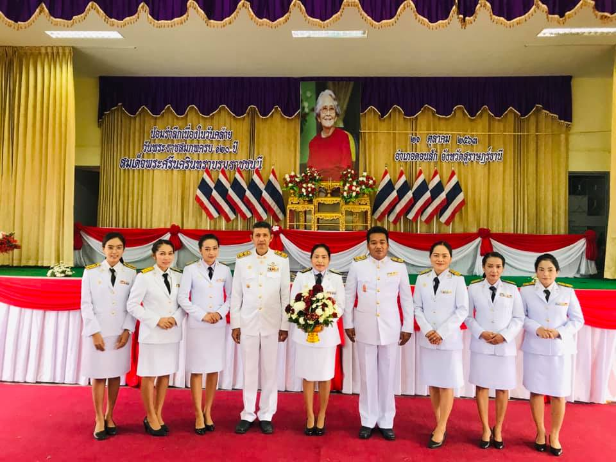

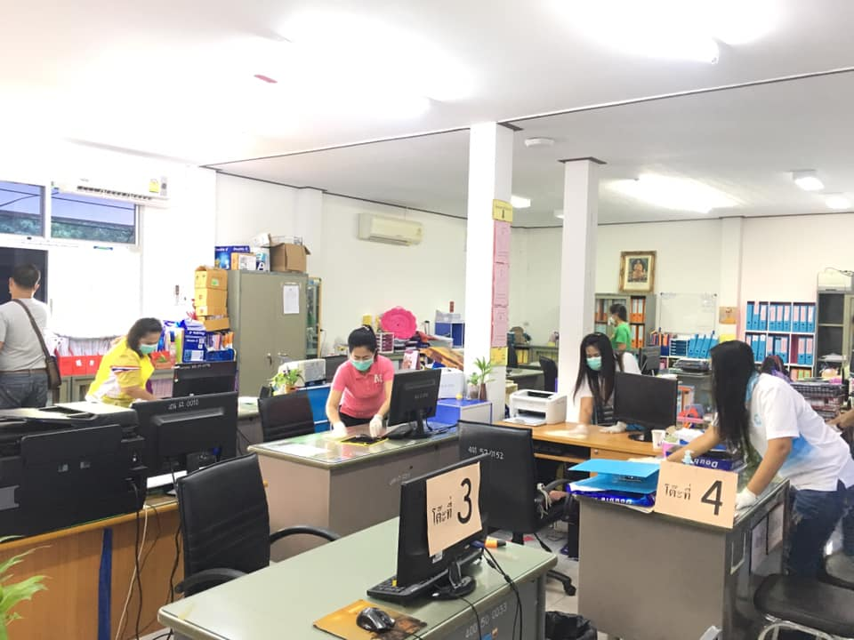

กิจกรรมเสริมสร้างความสัมพันธ์ที่ดีในองค์กร

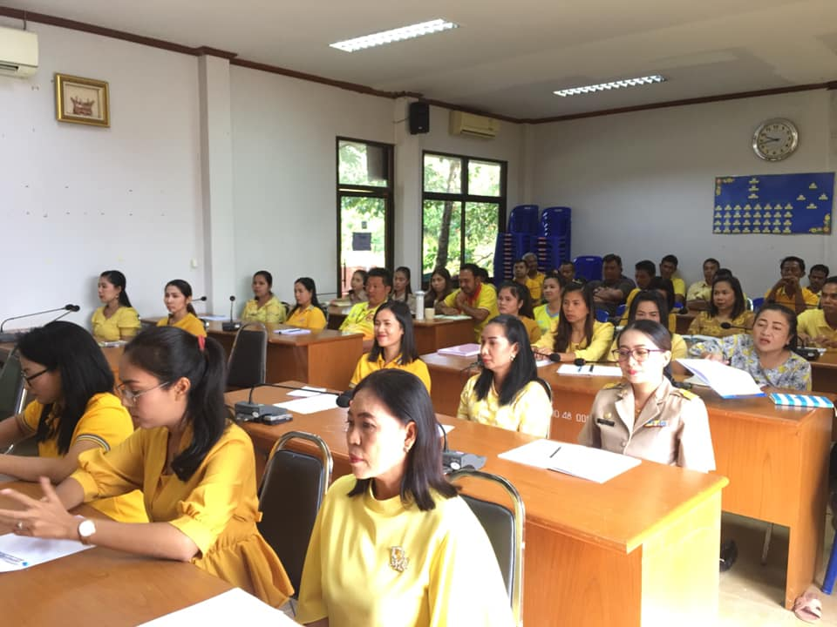
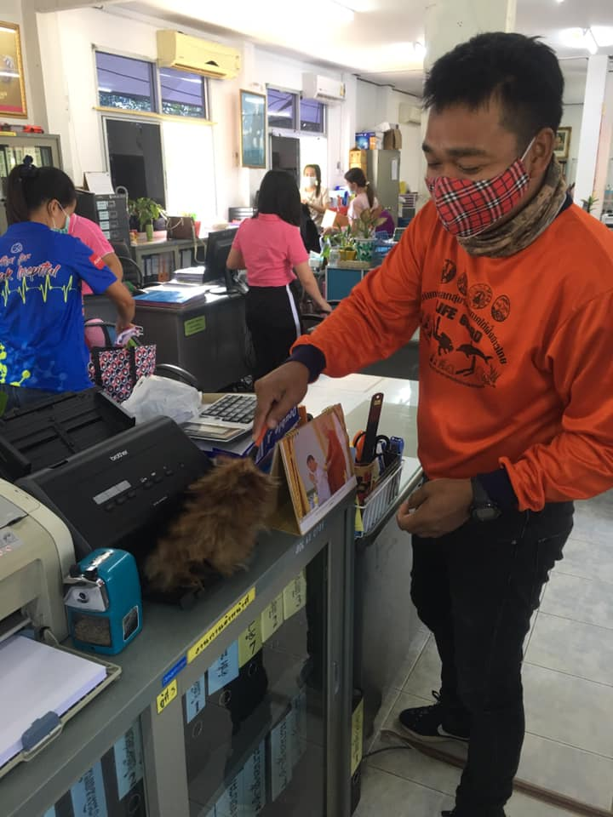

กิจกรรมเสริมสร้างความสัมพันธ์ที่ดีในองค์กร

การจัดสถานที่ทำงาน
มีการจัดพื้นที่ใช้งาน โดยแบ่งเป็นพื้นที่ปฏิบัติงาน
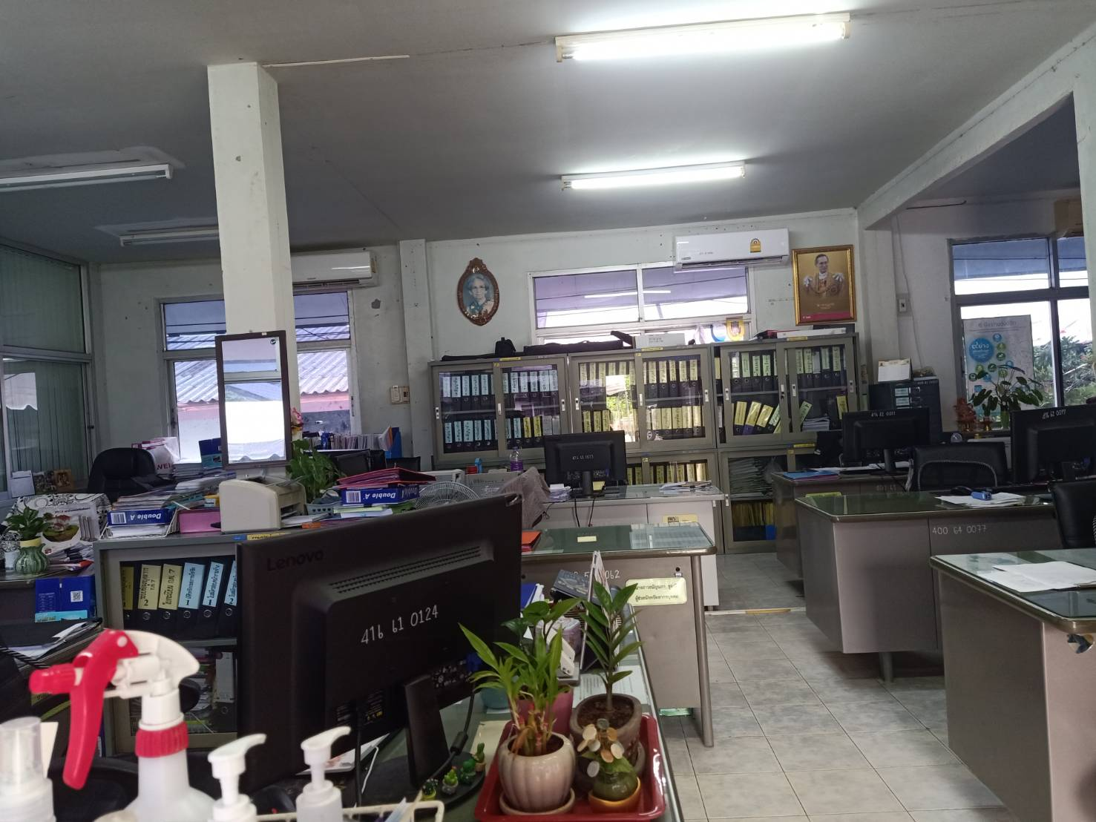
สำนักปลัด องค์การบริหารส่วนตำบลปากแพรก

กองคลัง องค์การบริหารส่วนตำบลปากแพรก
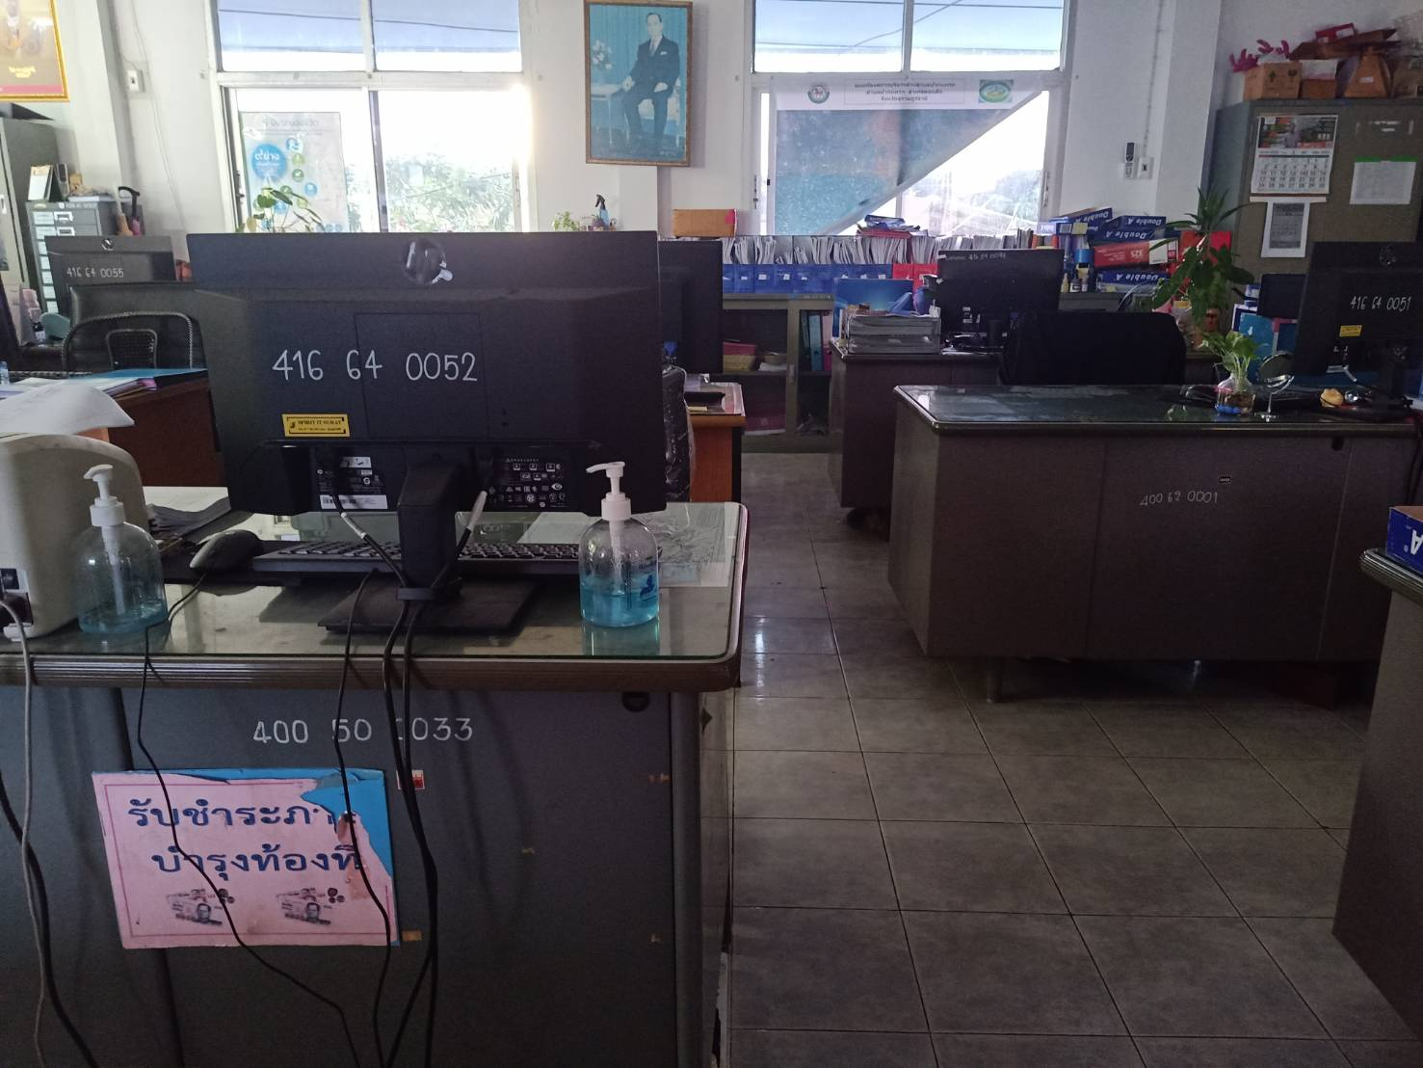

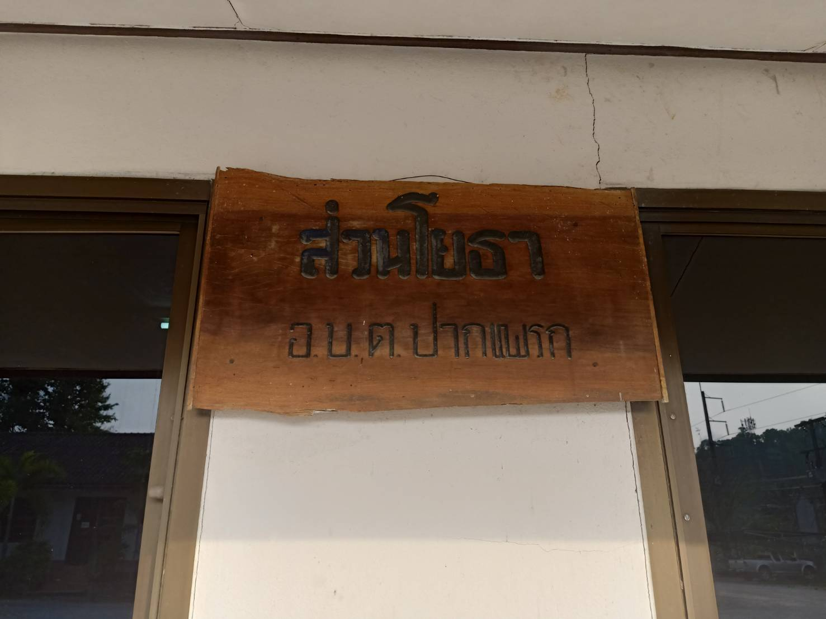
กองช่าง องค์การบริหารส่วนตำบลปากแพรก

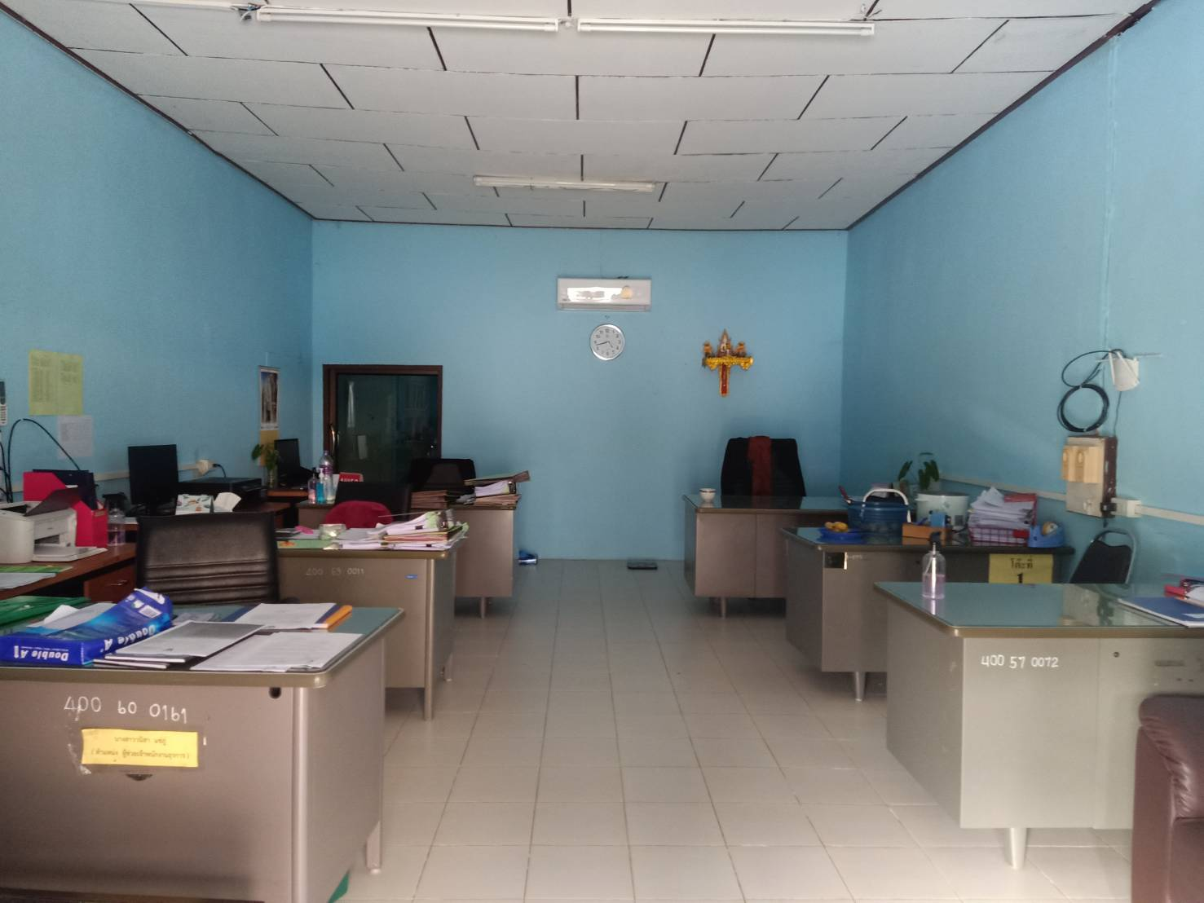
กองการศึกษา องค์การบริหารส่วนตำบลปากแพรก

การจัดสถานที่ทำงาน
มีการจัดพื้นที่ใช้งาน โดยแบ่งเป็นพื้นที่ปฏิบัติงาน
ห้องประชุมองค์การบริหารส่วนตำบลปากแพรก

มุมพักผ่อน องค์การบริหารส่วนตำบลปากแพรก

จุดบริการประชาชน องค์การบริหารส่วนตำบลปากแพรก
